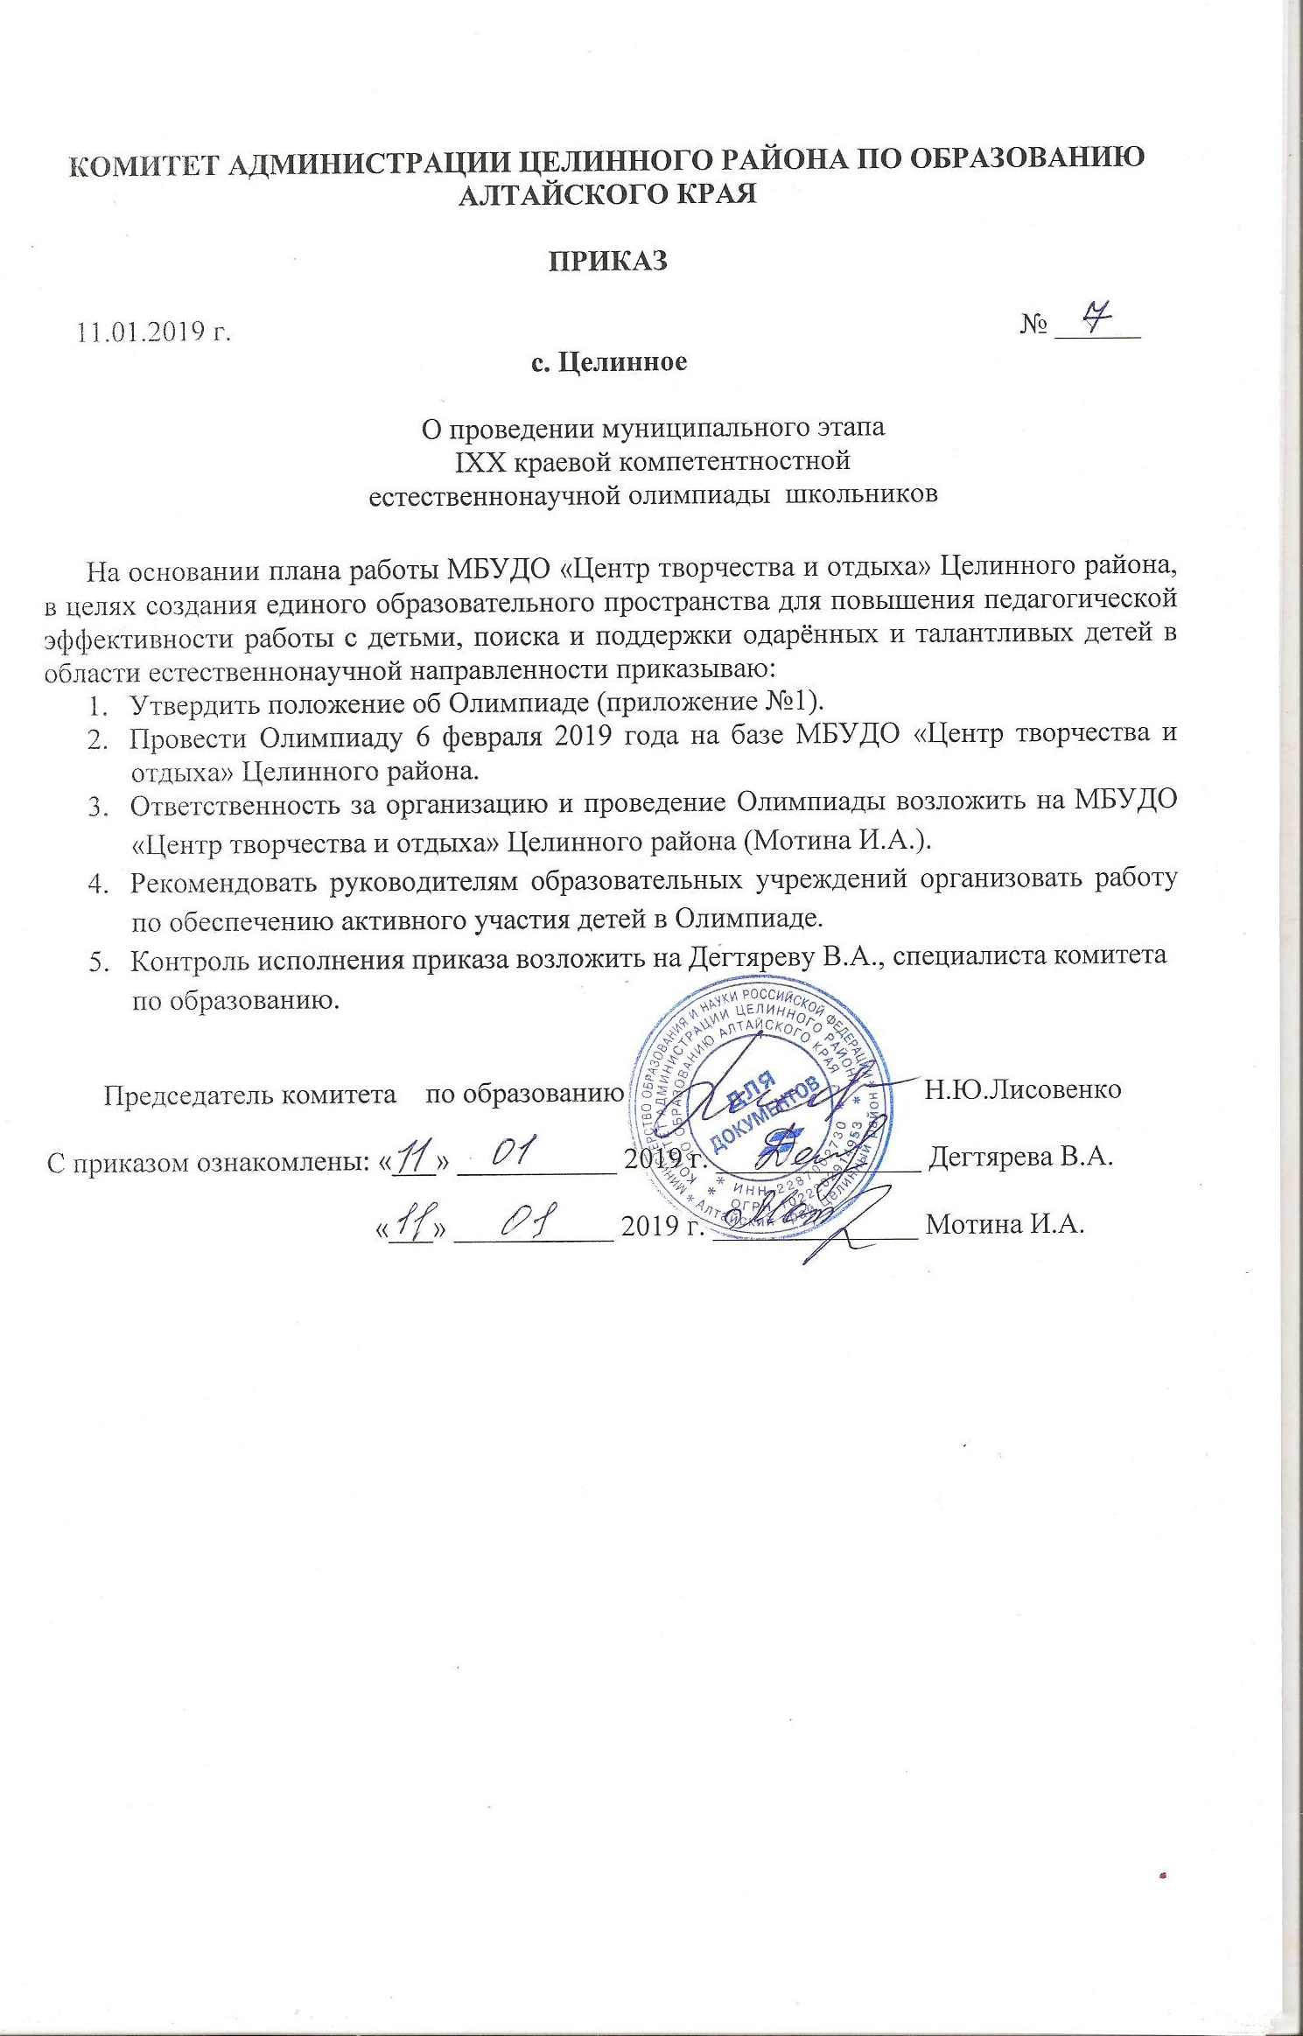
Приложение №1

к приказу комитета администрации Целинного района по образованию
от 11.01.2019г. №_7_________

Положение
о проведении муниципального этапа IXX краевой компетентностной естественнонаучной олимпиады школьников

1.Общие положения

1.1.Муниципальный этап IXX краевой компетентностной естественнонаучной олимпиады школьников (далее - Олимпиада) проводится в целях создания единого образовательного пространства для повышения педагогической эффективности работы с детьми, поиска и поддержки одарённых и талантливых детей. Компетентностный подход содержания Олимпиады внедрён впервые
1.2.Задачи Олимпиады:
-развитие современных компетенций обучающихся и практического опыта по естественнонаучному направлению, необходимых для осуществления личностно и социально-значимой деятельности и профессиональной ориентации школьников;
-активизация работы естественнонаучных объединений дополнительного образования, направленной на обновление программ современным содержанием, внедрение предметно-деятельностного и компетентностного подходов в образовании;
-выявление и поощрение детей, проявляющих способности по естественнонаучному направлению, а также педагогов, внедряющих новые формы и методы работы с детьми
1.3. Олимпиада проводится в очной форме по следующим номинациям:
агрономия,
биология,
география,
химия

2.Организация олимпиады

2.1. К участию в Олимпиаде приглашаются обучающиеся объединений дополнительного образования (общеобразовательных организаций, профессиональных образовательных организаций, организаций дополнительного образования) естественнонаучного направления в возрасте от 12 до 18 лет и учащиеся начальных классов, занимающиеся в объединениях дополнительного образования эколого-биологического направления.
2.2. Организует олимпиаду МБУДО «Центр творчества и отдыха» Целинного района.
2.3. Руководство проведением Олимпиады осуществляет Организационный комитет (далее: Оргкомитет – Приложение 1).
2.4. Оргкомитет выполняет следующие функции:
- Ведёт работу по подготовке и проведению Олимпиады.
- Формирует и утверждает состав жюри по номинациям.
- Рассматривает и утверждает протоколы жюри.
2.5.Олимпиада включает три этапа: муниципальный, окружной и краевой.
2.6.Муниципальный этап Олимпиады проводится 06.02.2019, в 10.00, МБУДО «Центр творчества и отдыха» Целинного района.
2.6.1.Заявки принимаются до 25.01.2019г. (Приложение №2) на e-mail: detstvoz1@rambler.ru.
2.6.2. Окружной этап Олимпиады проводится в феврале-марте 2019г. (г. Бийск).
2.6.3.Краевой этап проводится в марте 2019г. в г. Барнаул на базе КГБУ ДО «Алтайский краевой детский экологический центр».

3. Порядок проведения Олимпиады
3.1. Выполнение заданий кабинета обязательного посещения и кабинета по выбору (Приложение №3) для учащихся 12-18 лет:

Номинация | Компетенция
Агрономия | Овощеводство
Агрономия | Цветоводство с основами ландшафтного дизайна
Биология | Ботаника
Биология | Зоология
Биология | Микроскопическая техника
Биология | Экология
География | Картография и геодезия
География | Минералогия
Химия | Практическая химия

Оценка ответов участников осуществляется согласно основным критериям (Приложение №4).
3.2. Выполнение заданий для учащихся начальных классов (Приложение №5).

4. Подведение итогов Олимпиады
4.1. Подведение итогов членами жюри проводится сразу после завершения олимпиады. Члены жюри, осуществляющие судейство в отдельных кабинетах, представляют результаты конкурса в соответствующих номинациях, выделяя лучших участников.
4.3. По окончании каждого тура Олимпиады участники могут подать апелляцию по содержанию заданий и выставленных баллов в Оргкомитет.
4.4. Итоги Олимпиады подводятся на совещании Оргкомитета и членов жюри. Рассматриваются сводные таблицы результатов всей Олимпиады, в которых показано, сколько баллов набрал участник в каждом из туров, суммарное количество набранных баллов и занимаемое им место в своей номинации.
4.4.1. Номинанты, набравшие одинаковое количество баллов, выполняют дополнительное задание – один или несколько вопросов общебиологического плана, не выходящих за рамки программ по каждой номинации.
4.4.2. Победителем в номинации считается участник, набравший наибольшее количество баллов; призёром – участник, занявший второе или третье место.

5. Награждение победителей
5.1. Победители и призеры награждаются грамотами. Победители в старшей возрастной категории рекомендуются к участию в окружном этапе.
5.2. Все конкурсанты получают документ об участии в Олимпиаде.

Приложение №1
Состав Оргкомитета

Мотина И.А., директор МБУДО «Центр творчества и отдыха» Целинного района.
Стрельченко М.А., методист директор МБУДО «Центр творчества и отдыха» Целинного района.
Першина В.В., педагог-организатор директор МБУДО «Центр творчества и отдыха» Целинного района.
Погорелова О.О., заместитель директора по УВР МБОУ «Шалапская основная общеобразовательная школа».

Приложение №2

Анкета-заявка

на участие в муниципальном этапе IXX краевой компетентностной естественнонаучной олимпиады школьников

№ п/п | ФИО  участника (полностью) | ККласс | Наименование ОУ | Дата рождения | ФИО (полностью), должность педагога, подготовившего участника | Номинация | Компетенция
***Необходимо учитывать, что в наградные документы все будет печататься так, как вы указали в анкете-заявке

Приложение №3

Содержание конкурсных заданий Олимпиады

Первый тур (задания в тестовой форме)

Агрономия
Условия жизни культурных растений (свет, тепло, вода, воздух, питательные вещества). Взаимосвязь факторов жизни растений. Размножение культурных растений.
Почва и её плодородие. Обработка почвы (задачи и значение обработки почвы, приёмы основной и предпосевной обработки).
Удобрения (органические, минеральные, бактериальные), сроки и способы внесения.
Сорные растения (классификация и биологические особенности).

Биология
Строение растительных тканей. Морфология и анатомия вегетативных органов растений. Физиология растений.
Морфология и анатомия животных. Физиология животных. Размножение, развитие и поведение животных. Таксономическая и экологическая классификация животных. Животные и среда обитания.
Экологические факторы среды, их влияние на живые организмы. Экосистемы. Типы взаимоотношений организмов.
Устройство и правила работы со световым биологическим микроскопом.

Химия
Неорганическая химия: номенклатура; строение, свойства и методы получения основных классов соединений (оксидов, кислот, оснований, солей); закономерности в изменении свойств элементов и их соединений в соответствии с периодическим законом.
Аналитическая химия: качественные реакции, использующиеся для обнаружения катионов и анионов неорганических солей; проведение количественных расчетов по уравнениям химических реакций; использование данных по количественному анализу.

География
Общие понятия о форме и размерах Земли.
План и карта. Понятие о геоинформационных системах. Горные породы и минералы.
Геологическое строение земной коры. Геологические процессы. Рельеф. Основные формы рельефа.
Воды суши (классификация).
Физическая география Алтайского края.

Второй тур (практический)
Необходимые компетенции для выполнения практического задания:

Ботаника

Знать основы морфологии и систематики растений, уметь проводить морфологический анализ растений, работать с определителями растений или определительными карточками.

Зоология

Знать морфологию, анатомию, физиологию, размножение, развитие, поведение, таксономическую и экологическую классификацию животных, влияние экологических факторов на живые организмы. Типы взаимоотношений организмов. Уметь работать с определителями или определительными карточками, анализировать связи животных и среды обитания.

Микроскопическая техника

Знать устройство и правила работы со световым биологическим микроскопом; устройство и правила работы со стереоскопическим микроскопом; типы микропрепаратов; приготовление препаратов для микроскопирования; технику микроскопирования.

Экология

Знать типы особо охраняемых природных территорий Алтайского края, виды растений и животных, занесенные в Красную книгу Алтайского края. Уметь читать топографические карты, планы, схемы. Знать распространенные в Алтайском крае виды растений и животных, их места обитания. Моделировать последствия хозяйственной деятельности человека на окружающую среду.

Картография и геодезия

Вычислять масштаб карты. Делать измерения по картам. Знать содержание карт. Делать описание местности по топографическим картам. Знать условные знаки.

Минералогия

Знать генезис минералов, их физические свойства, практическое применение и спутники минералов (агата, азурита, аметиста, берилла, горного хрусталя, граната, дымчатого кварца, малахита, обсидиана, флюорита).

Знать минеральный состав горной породы, ее текстуру, генезис, применение (бурого угля, глины, гранита, известняка, кварцита, мела, мрамора, песчаника, сланца, яшмы). Уметь определять горные породы по размеру и кристалличности зерен.

Овощеводство

Уметь определять овощные культуры по семенам, соцветиям, плодам, всходам; посевные качества семян. Уметь провести предпосевную подготовку семян. Знать сроки, способы посева и норму высева семян овощных культур. Метод рассады. Рассчитывать количества растений на заданную площадь при различных схемах посева и посадки. Уметь составлять схемы севооборотов (основные понятия, принципы составления, организация севооборотов во времени и в пространстве). Определять сорные растения по гербарию (рисункам). Знать классификацию сорных растений и меры борьбы с ними.

Цветоводство с основами ландшафтного дизайна

Знать ассортимент цветочно-декоративных растений Алтайского края. Уметь определять цветочно-декоративные растения по семенам, соцветиям, плодам, всходам. Знать особенности размножения (семенное и вегетативное) цветочно-декоративных растений; технологию выращивания с учётом биологических особенностей; типы цветочного оформления. Составлять схему-эскиз озеленения цветника, ассортиментную ведомость. Уметь рассчитать количество посадочного материала на заданную площадь.

Практическая химия

Уметь производить взвешивание; измерение объемов жидкостей с помощью мерного цилиндра, пипетки, бюретки, мерной колбы; приготовление раствора из твердого вещества и растворителя, смешивание и разбавление, выпаривание растворов; нагревание с помощью горелки, электрической плитки, колбонагревателя, на водяной и на песчаной бане; смешивание и перемешивание жидкостей; использование капельной и делительной воронок; фильтрование через плоский бумажный фильтр, фильтрование через свернутый бумажный фильтр, промывание осадка на фильтре; высушивание осадков на фильтре; качественный анализ (обнаружение катионов и анионов в водном растворе); определение кислотности среды с использованием индикаторов.

Уметь решать задачи на массовую долю растворенного вещества в растворе и определение примесей в составе твердого вещества.
Приложение №4

ПРОГРАММА ОЛИМПИАДЫ ДЛЯ УЧАЩИХСЯ НАЧАЛЬНЫХ КЛАССОВ
«Юные друзья природы»
1. В гостях у Айболита
Определение лекарственных растений по гербарию и рисункам, лечебные свойства и применение.
Ромашка, подорожник, мать-и-мачеха, душица, шиповник, земляника, крапива, малина, репейник, календула, ландыш майский, тысячелистник.

2. Цветочный хоровод
Определение видов, биологические особенности и уход за комнатными растениями.
Колеус, бегония вечноцветущая, бальзамин, фиалка, герань, фикус, циперус, монстера, папоротник, плющ, алоэ (столетник), хлорофитум.

3. Вершки и корешки
Народно- хозяйственное использование, определение полевых и огородных культур по гербарным образцам и семенам - пшеница, овес, гречиха, кукуруза, просо, арбуз, огурец, морковь, томат, свекла, капуста, перец, бобы.

4. Красная книга Алтайского края.
Растения, животные, охраняемые в Алтайском крае; особо охраняемые природные территории (узнай по картинке). Памятники природы местного значения.

